徵求領用分析儀器/原料及產物分析設備一式(財產編號110-3013208-0037-0000156，採購日期096/07/27)，分析儀器/原料及產物分析設備已逾使用年限(使用年限5年)，徵求領用。有需求單位請於111/05/12(星期四)前，電洽化工組副研究員周宜欣(分機：5987)，若無領用，將逕行辦理報廢。

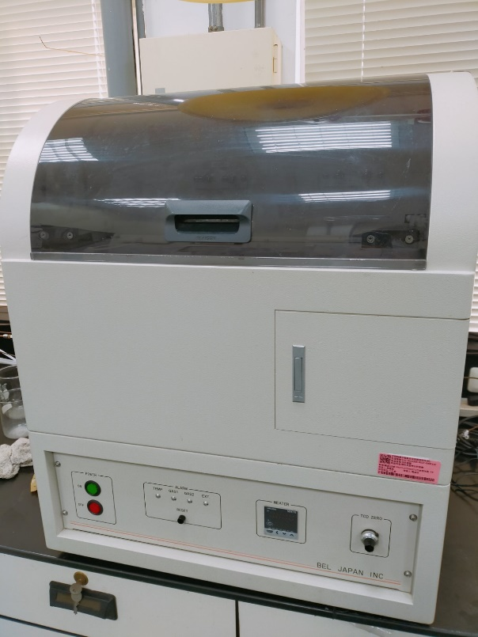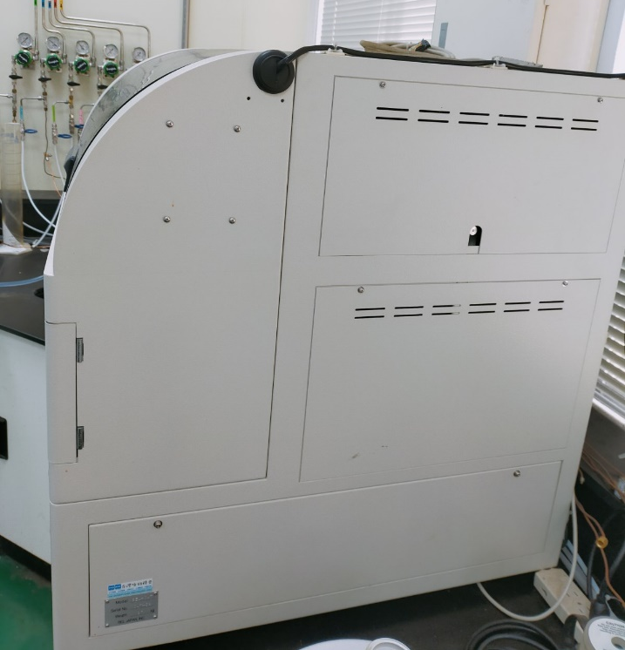
照片為分析儀器/原料及產物分析設備，因設備年久失修，無法正常執行其功能，且已失去數據分析功能，故擬徵求領用。若無領用，將逕行辦理報廢。

